ผลการปฏิบัติงานฝ่ายอำนวยการ
เดือน มิถุนายน 2569
ประชุมเตรียมความพร้อม กำชับการปฏิบัติการถวายความปลอดภัยและอำนวยความสะดวกการจราจร เส้นทางเสด็จพระราชดำเนินเป็นการส่วนพระองค์

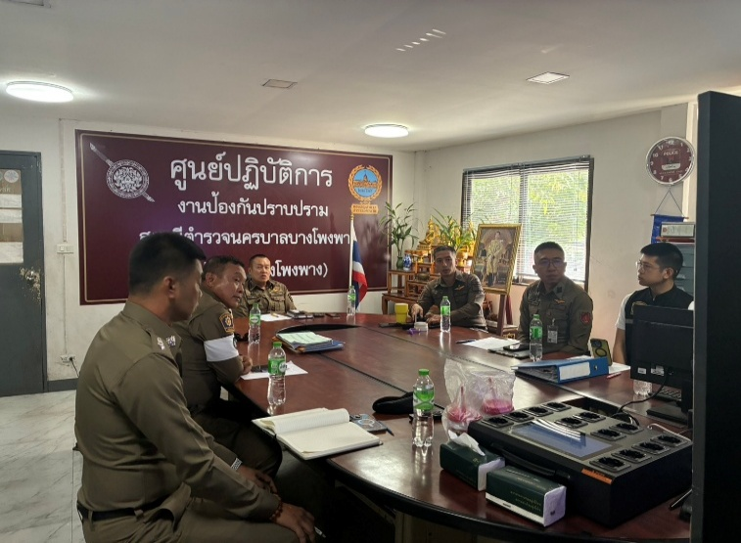
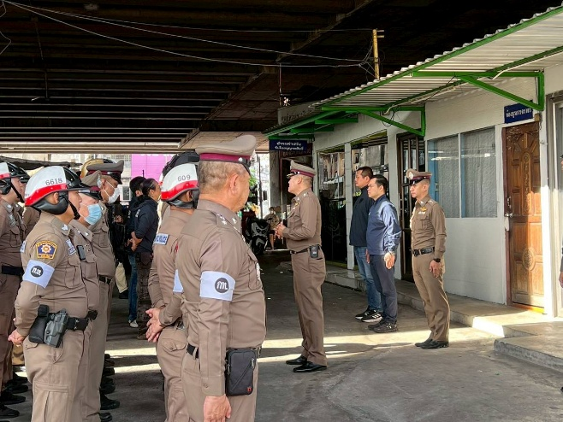

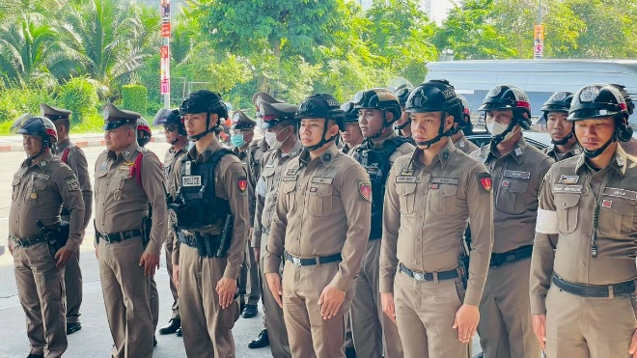
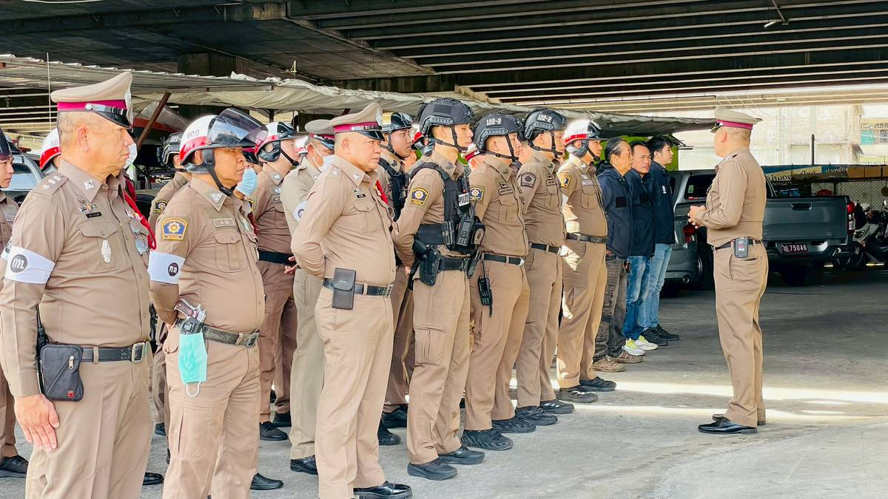

วันที่ 16 มิ.ย.69 ผู้เข้าร่วมประชุม พ.ต.อ.สมสิทธิ์ สันทัสนะโชค ผกก.สน.บางโพงพาง พร้อมด้วย รอง ผกก.ป., รอง ผกก.สืบ, สว.จร., สว.อก. เข้าร่วมประชุมเตรียมพร้อมภารกิจ

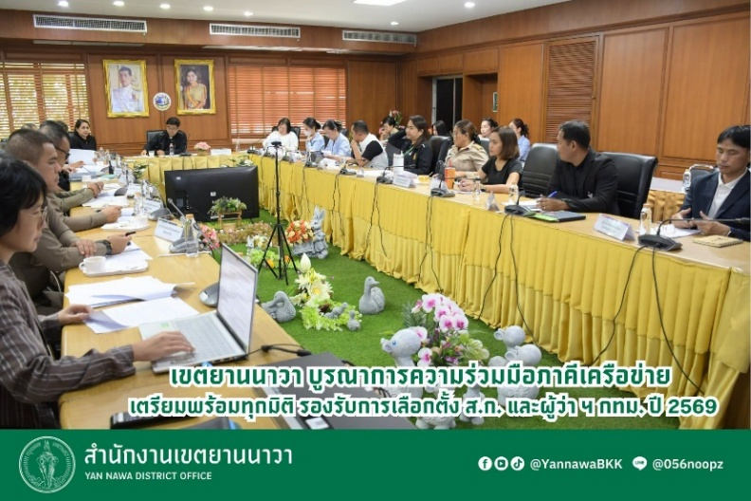
ประสานงานการเลือกตั้ง ส.ก. และ ผู้ว่าฯ กทม. เขตยานนาวา 22 มิ.ย. 2569


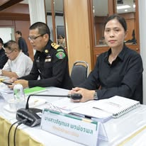

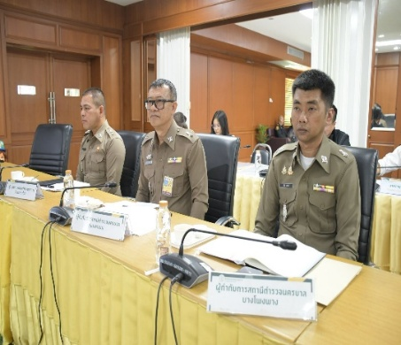


วันที่ 22 มิ.ย. 69 เวลา 13.30 น. พ.ต.ต.สันติ คำพันธุ์ สว.อก.สน.บางโพงพาง พร้อมเจ้าหน้าที่ตำรวจฝ่ายอำนวยการ ร่วมประชุมกับ นายอิทธิพล อิงประสาร ผู้อำนวยการเขตยานนาวา เป็นประธานในการประชุม คณะกรรมการศูนย์ประสานงานการเลือกตั้งสมาชิกสภากรุงเทพมหานคร (ส.ก) และผู้ว่าราชการกรุงเทพมหานคร เพื่อเตรียมความพร้อมในการจัดการเลือกตั้งในภาพรวม ทั้งด้านการบริหารจัดการหน่วยเลือกตั้ง การสนับสนุนบุคลากร วัสดุอุปกรณ์ การประชาสัมพันธ์ และการรักษาความสงบเรียบร้อยให้เป็นไปด้วยความเรียบร้อย ถูกต้อง และเป็นไปตามกฎหมายที่เกี่ยวข้อง ณ สำนักงานเขตยานาวา โดยมี ผู้ช่วยผู้อำนวยการเขตยานนาวา คณะผู้บริหารเขตฯ คณะผู้บริหารโรงเรียนในสังกัดสำนักงานเขตยานนาวา ประชุมเตรียมความพร้อม กำชับการปฏิบัติการถวายความปลอดภัยและอำนวยความสะดวกการจราจร เส้นทางเสด็จพระราชดำเนินเป็นการส่วนพระองค์

